***Liceul Teoretic “Emil Racoviță”, Baia Mare***

**Lucrare pentru Olimpiada de inovare și creativitate digitală –**

**InfoEducație, 2022, etapa județeană**

**Secțiunea: Software utilitar/mobile/jocuri**



**Coordonator:**

*prof. Timb Edina*

**Realizatori:**

*Gherghel Anamaria*

*&*

*Vezentan Călin*

**Baia Mare**

**2022**

**~ CUPRINS ~**

|  |  |
| --- | --- |
| 1. **De ce acest tip de joc?.........................** | **2** |
| 1. **Prezentare generală .............................** | **3** |
| 1. **Softuri utilizate .................................** | **3** |
| 1. **Conținutul jocului ................................** | **4** |
| 1. **Realizarea jocului ...............................** | **10** |
| 1. **Concluzii .........................................** | **19** |
| 1. **Dezvoltări ulterioare ............................** | **19** |
| 1. **Bibliografia ......................................** | **20** |

**~ De ce acest tip de joc? ~**

De când a început pandemia, o preocupare constantă a psihologilor a fost starea de bine a oamenilor.

În articolul [https://www.healthline.com/health/mental-health/games-and-puzzles-to-exercise-your-brain#why-it-matters](https://www.healthline.com/health/mental-health/games-and-puzzles-to-exercise-your-brain" \l "why-it-matters) este subliniată importanța jocului pentru a evita fenomenul ”pandemic fog” și alte stări de depresie sau anxietate din cauza izolării și a diminuării socializării.

Jocurile de tip puzzle ajută în dezvoltarea inteligenței emoționale și în păstrarea ei ”ascuțită”, iar datorită acesteia ne-am gândit să ”construim” un astfel de joc; l-am denumit simplu ”Diamond Puzzle”.

Obiectivul jocului este de a colecta cele 3 diamante din cele 3 nivele, ele reprezintă următoarele biomuri:

* acvatic,
* terestru,
* spațial.

Cu ajutorul celor 3 diamante se formează portalul care duce într-o altă dimensiune.

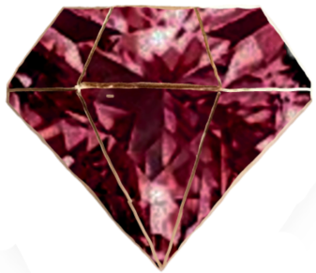 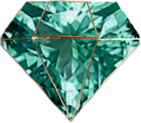 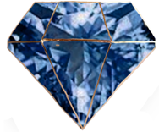

**~ Prezentare Generală ~**

Un explorator a găsit o hartă cu locația a trei diamante, care combinate, formează un portal către o altă dimensiune.

1. Primul diamant se află în ocean.
2. Al doilea diamant se află în junglă.
3. Ultimul  diamant se află în spațiu.

**~ Softuri Utilizate ~**

În realizarea jocului s-au folosit următoarele aplicaţii:

1. Greenfoot (aplicație de programare care folosește limbajul Java),
2. Photoshop Online,
3. Audacity (aplicație pentru editarea fișierelor audio).





**~ Conținutul Jocului ~**

Pagina de start are un fundal care reprezintă cele 3 biomuri ale jocului și următoarele butoane:

* **New Game** - pentru începerea unui joc nou,
* **Continue** - pentru continuarea unui joc deja început,
* **Tutorial** - pentru explicarea mecanicilor jocului.

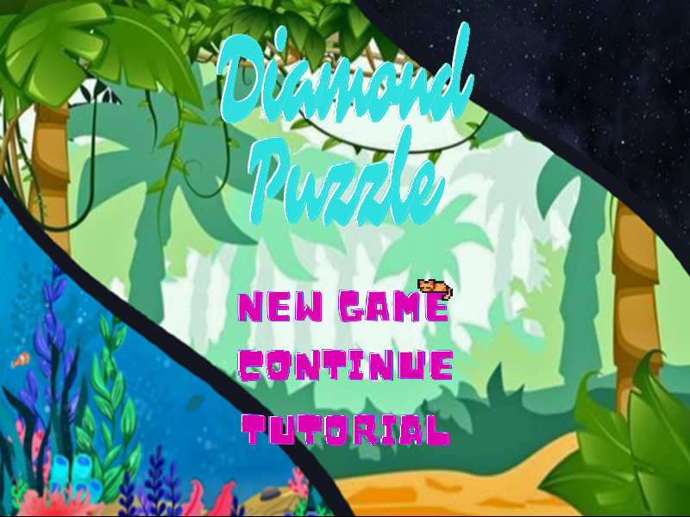

Butonul **Tutorial** permite accesul pe o pagină cu explicații generale pentru joc. De pe acea pagină:

* săgeata din colț stânga sus te întoarce la pagina de pornire,
* butonul **Next** realizează trecerea la următoarea pagină din tutorial.

În total sunt patru pagini de tutorial.

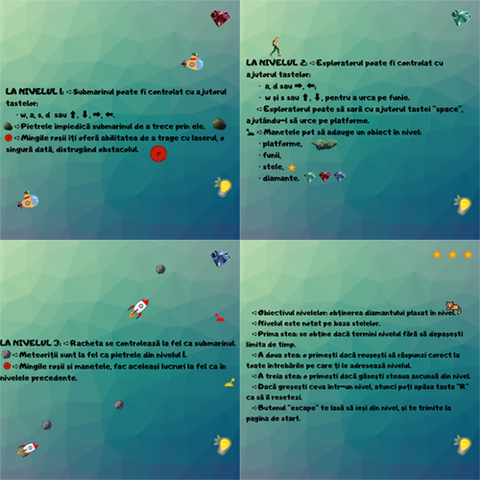

Butoanele **Continue** și **New Game** realizează trimiterea pe aceeași pagină, pagina de selectare a nivelurilor, cu diferența că **New Game** resetează progresul.

Pe această pagină apar trei ”planete” care reprezintă nivele jocului, dintre care două sunt blocate cu un lacăt deoarece primul nivel nu a fost încă completat. Lacătele vor dispărea după ce se va completa nivelul precedent nivelului blocat.

Pagina mai are și o săgeată în colțul din stânga-sus, aceasta realizând întoarcerea la pagina de pornire.

Pentru a accesa un nivel trebuie doar apăsat pe planeta nivelului respectiv.

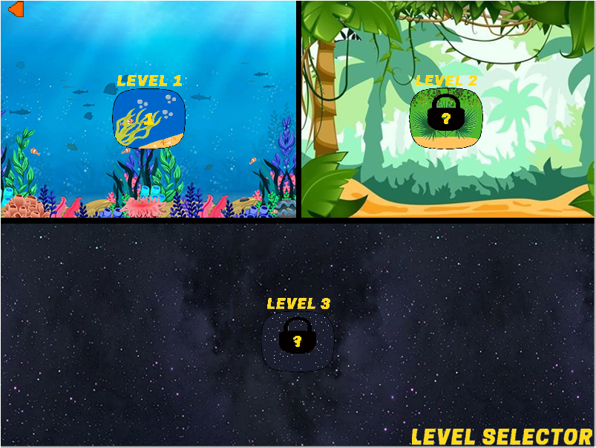

**Elementele nivelului 1 sunt:**

* *Submarinul:* personajul nivelului; îl poți controla și folosi pentru a câștiga nivelul.
* *Pietre subacvatice:*  obstacolele nivelului.
* *Lasere:*  îți oferă abilitatea de a sparge un obstacol.
* *Steluța ascunsă:* este ascunsă sub diferite obiecte a nivelului
* *Diamantul:* obiectivul nivelului.
* *Întrebări și curiozități despre ocean: curiozitățile îți apar pe parcursul nivelului, în final primind întrebări bazate pe curiozitățile primite, iar dacă răspunzi corect primești cea de a doua stea.*

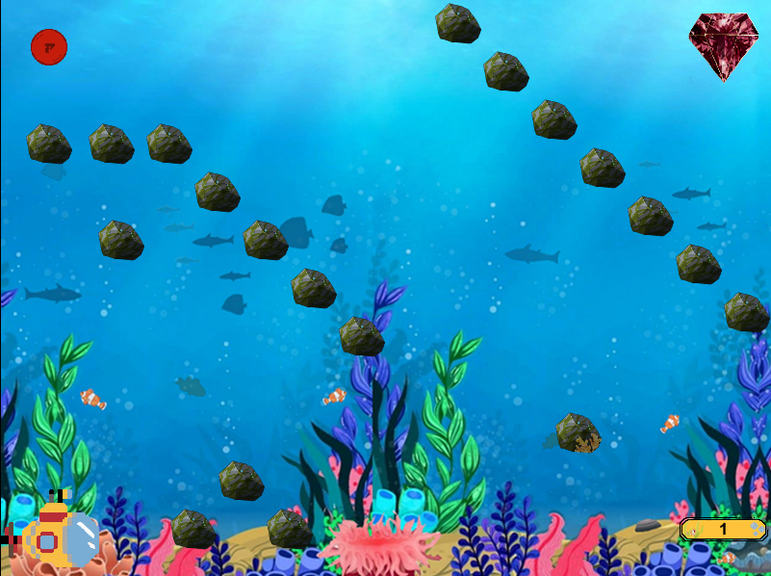

**Elementele nivelului 2 sunt**:

* *Exploratorul:* personajul nivelului; îl poți controla și folosi pentru a câștiga nivelul.
* *Platforme:* jucătorul poate sării pe ele.
* *Manete:* au rolul de a adăuga obiecte în nivel.
* *Steluța ascunsă:* este ascunsă prin nivel.
* *Diamantul:* obiectivul nivelului.
* *Întrebări și curiozități despre junglă: curiozitățile îți apar pe parcursul nivelului, în final primind întrebări bazate pe curiozitățile primite, iar dacă răspunzi corect primești cea de a doua stea.*

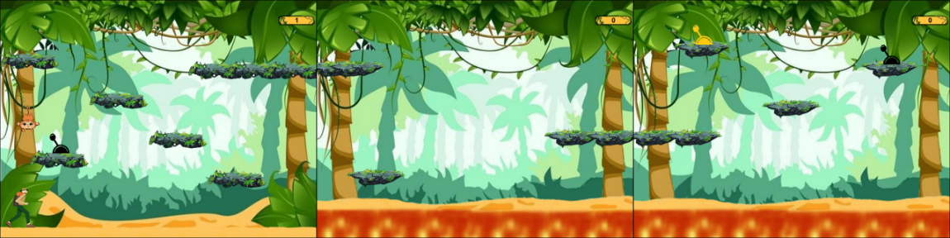

**Elementele nivelului 3 sunt:**

* *Racheta:* personajul nivelului; îl poți controla și folosi pentru a câștiga nivelul.
* *Meteoriții:* obstacolele nivelului.
* *Lasere:* obstacolele nivelului.
* *Manete:* au rolul de a adăuga obiecte în nivel.
* *Steluța ascunsă:* este ascunsă prin nivel.
* *Diamantul:* obiectivul nivelului.
* *Întrebări și curiozități despre spațiu: curiozitățile îți apar pe parcursul nivelului, în final primind întrebări bazate pe curiozitățile primite, iar dacă răspunzi corect primești cea de a doua stea.*

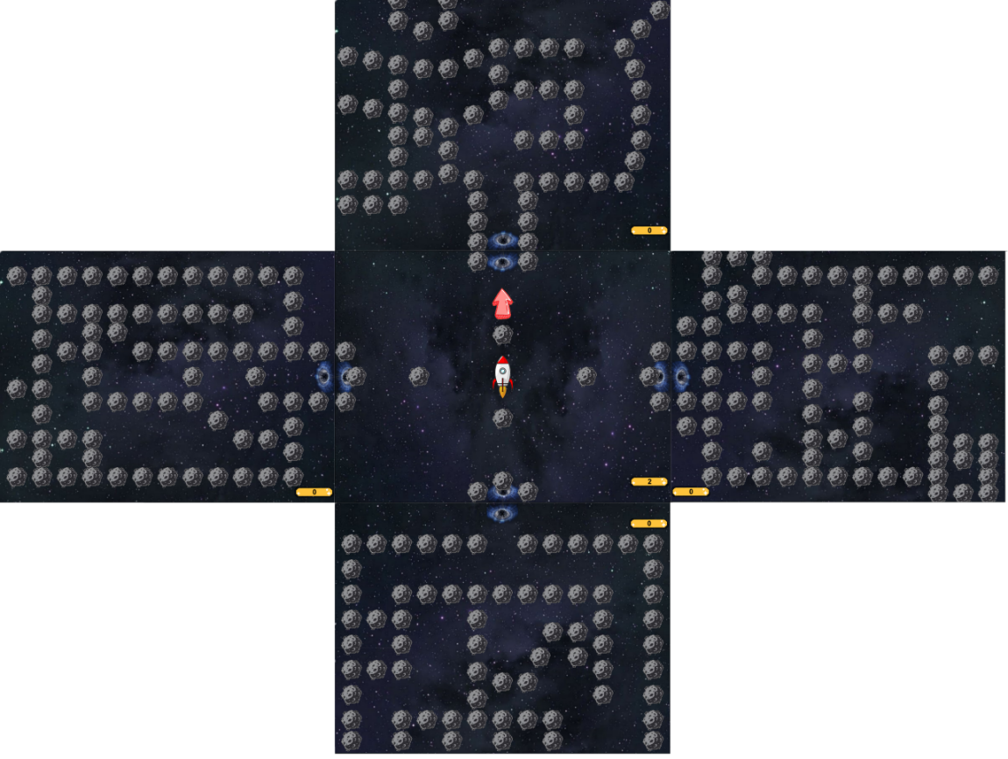

**~ Realizarea Jocului ~**

1. Pe pagina de start avem cele 3 butoane care fac trimiterea în părți diferite ale jocului. Când dai click pe unul dintre cele 3 butoane (New Game, Continue, Tutorial) algoritmul se activează și schimba ”lumea”, din cea de start în lumea butonului respectiv. Restul butoanelor cum ar fi butonul **Next**, **Back** și ”**Planetele**” funcționează la fel.

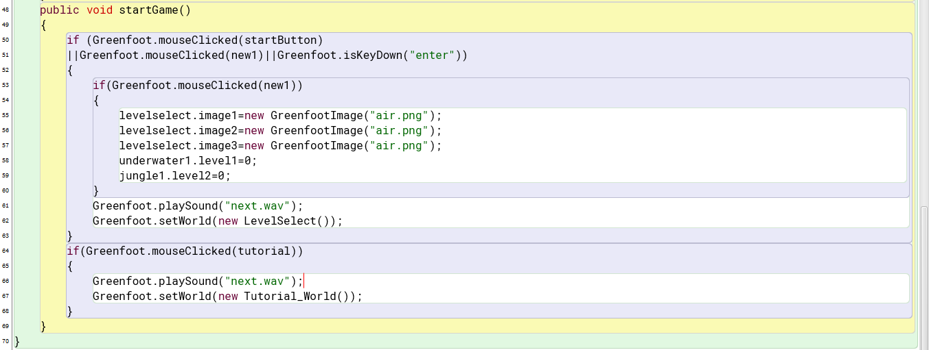

1. Personajele se pot mișca folosind tastele w, a, s, d, dar și săgețile funcționează. Personajul din nivelul 2 poate folosi w și s respectiv: ↑ și ↓ doar când este pe funie. Programul verifică dacă este apăsată una dintre cele 8 taste, iar dacă condițiile sunt îndeplinite, atunci codul se va executa. Acesta verifică condițiile specifice nivelului, cum ar fi:

* dacă personajul atinge un obstacol,
* dacă personajul este pe pământ,
* dacă personajul este pe platformă, etc.

Dacă toate condițiile sunt îndeplinite, atunci coordonatele personajului vor fi scăzute sau adunate (depinde de direcția în care încerci să faci personajul să se miște) cu o variabilă ”speed”, ce poate fi modificată.

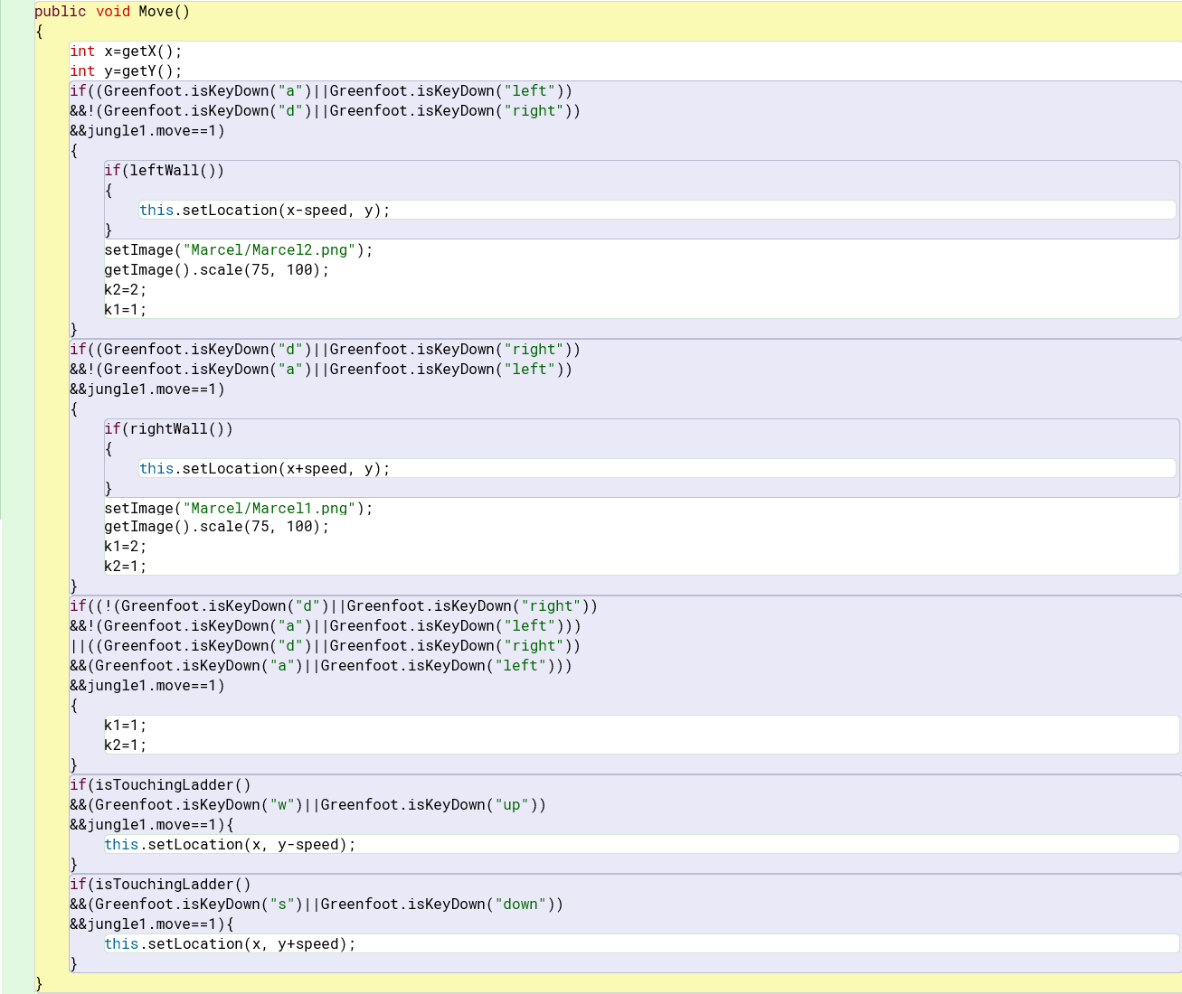

1. Pentru a progresa în nivel trebuie colectate anumite obiecte, care depind de nivele. Pentru a colecta un obiect, trebuie să faci ca personajul să atingă obiectul respectiv, programul verifică dacă personajul se intersectează cu obiectul, iar dacă condiția este îndeplinită, atunci obiectul dispare și schimbă o variabilă specifică acelui obiect, reprezentând că obiectul a fost colectat.

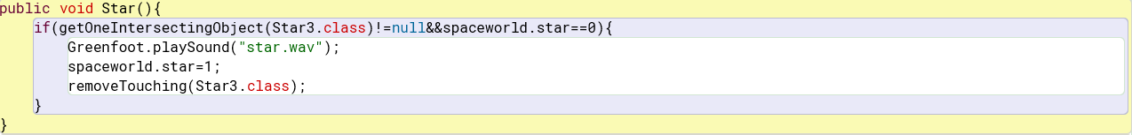

1. Unul dintre obiectele care poate fi colectat este laserul, acesta îți oferă abilitatea de a trage, cu o rază laser care poate distruge un obiect, apăsând tasta ”space”.

Un laser are o singură folosire. Programul verifică dacă jucătorul a colectat laserul, astfel:

* dacă nu, atunci programul nu va face nimic;
* dacă da, atunci se va asigura că nu poți colecta alte lasere și va începe să verifice dacă apeși tasta space:
* dacă nu o apeși atunci programul nu va face nimic;
* dacă o apeși, atunci programul va adăuga raza în lume, care va traversa lumea ținând cont de direcția jucătorului, până când va atinge un obstacol sau va ajunge la marginea lumii.

Dacă raza atinge un obstacol, atunci obstacolul va dispărea.

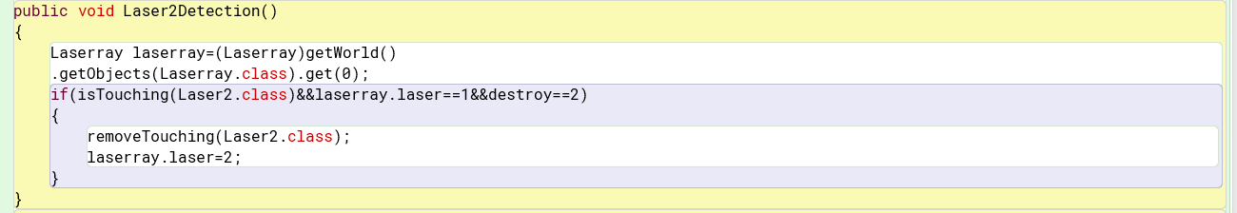

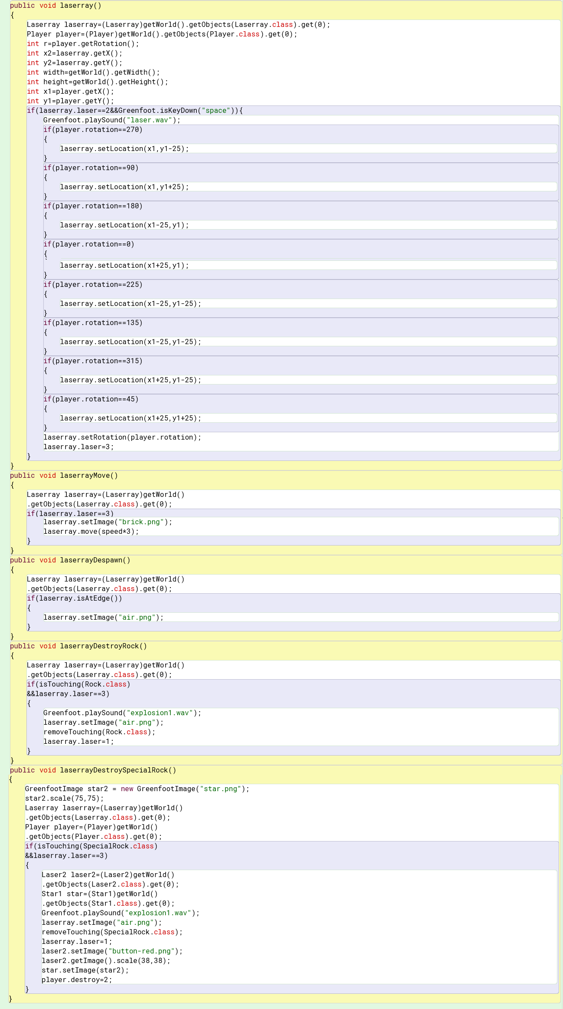

1. Manetele sunt și ele obiecte cu care poți interacționa, dar nu le poți colecta, poți doar să le activezi, iar după ce sunt activate vor face un anumit obiect să apară, cum ar fi:

* platforme,
* sfoară,
* stele,
* lasere,
* diamantul,
* curiozități (manetele negre și vișini).

Similar cu restul obiectelor, ca să interacționezi cu ele, trebuie ca personajul să atingă maneta. Programul verifică dacă jucătorul se intersectează cu maneta, dacă condiția este adevărată, atunci va schimba o variabilă care este verificată în condiții speciale.

Dacă acele condiții vor fi îndeplinite, atunci acel obiect va apărea în nivel.

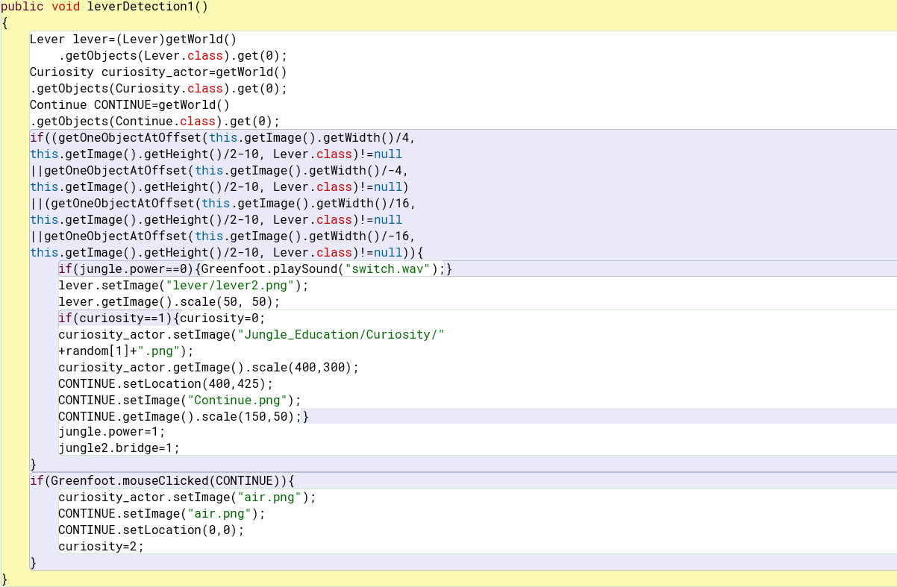

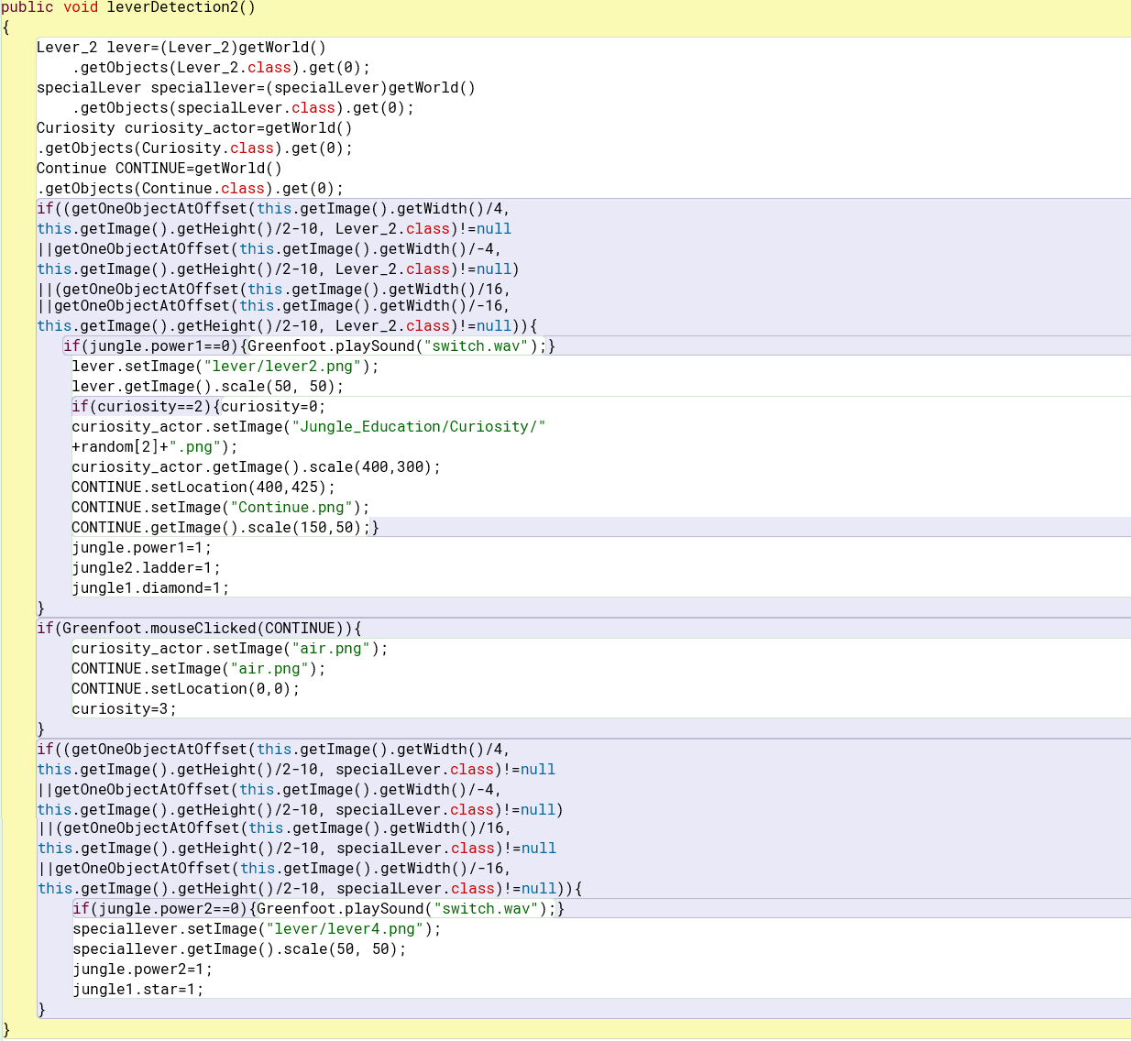

1. Pentru a completa nivelul trebuie să colectezi diamantul. După colectarea diamantului, prima dată v-a apărea un mic ”test”, iar după completarea testului, v-a apărea un meniu de final care o să specifice numărul de stele obținute și un buton ”Next”, care te trimite la meniul de selectare a nivelului.

Programul verifică dacă:

* diamantul a fost colectat;
* s-a completat nivelul într-un anumit timp (timpul diferă de dificultatea nivelului);
* ai răspuns corect la întrebări;
* s-a colectat steaua ascunsă.

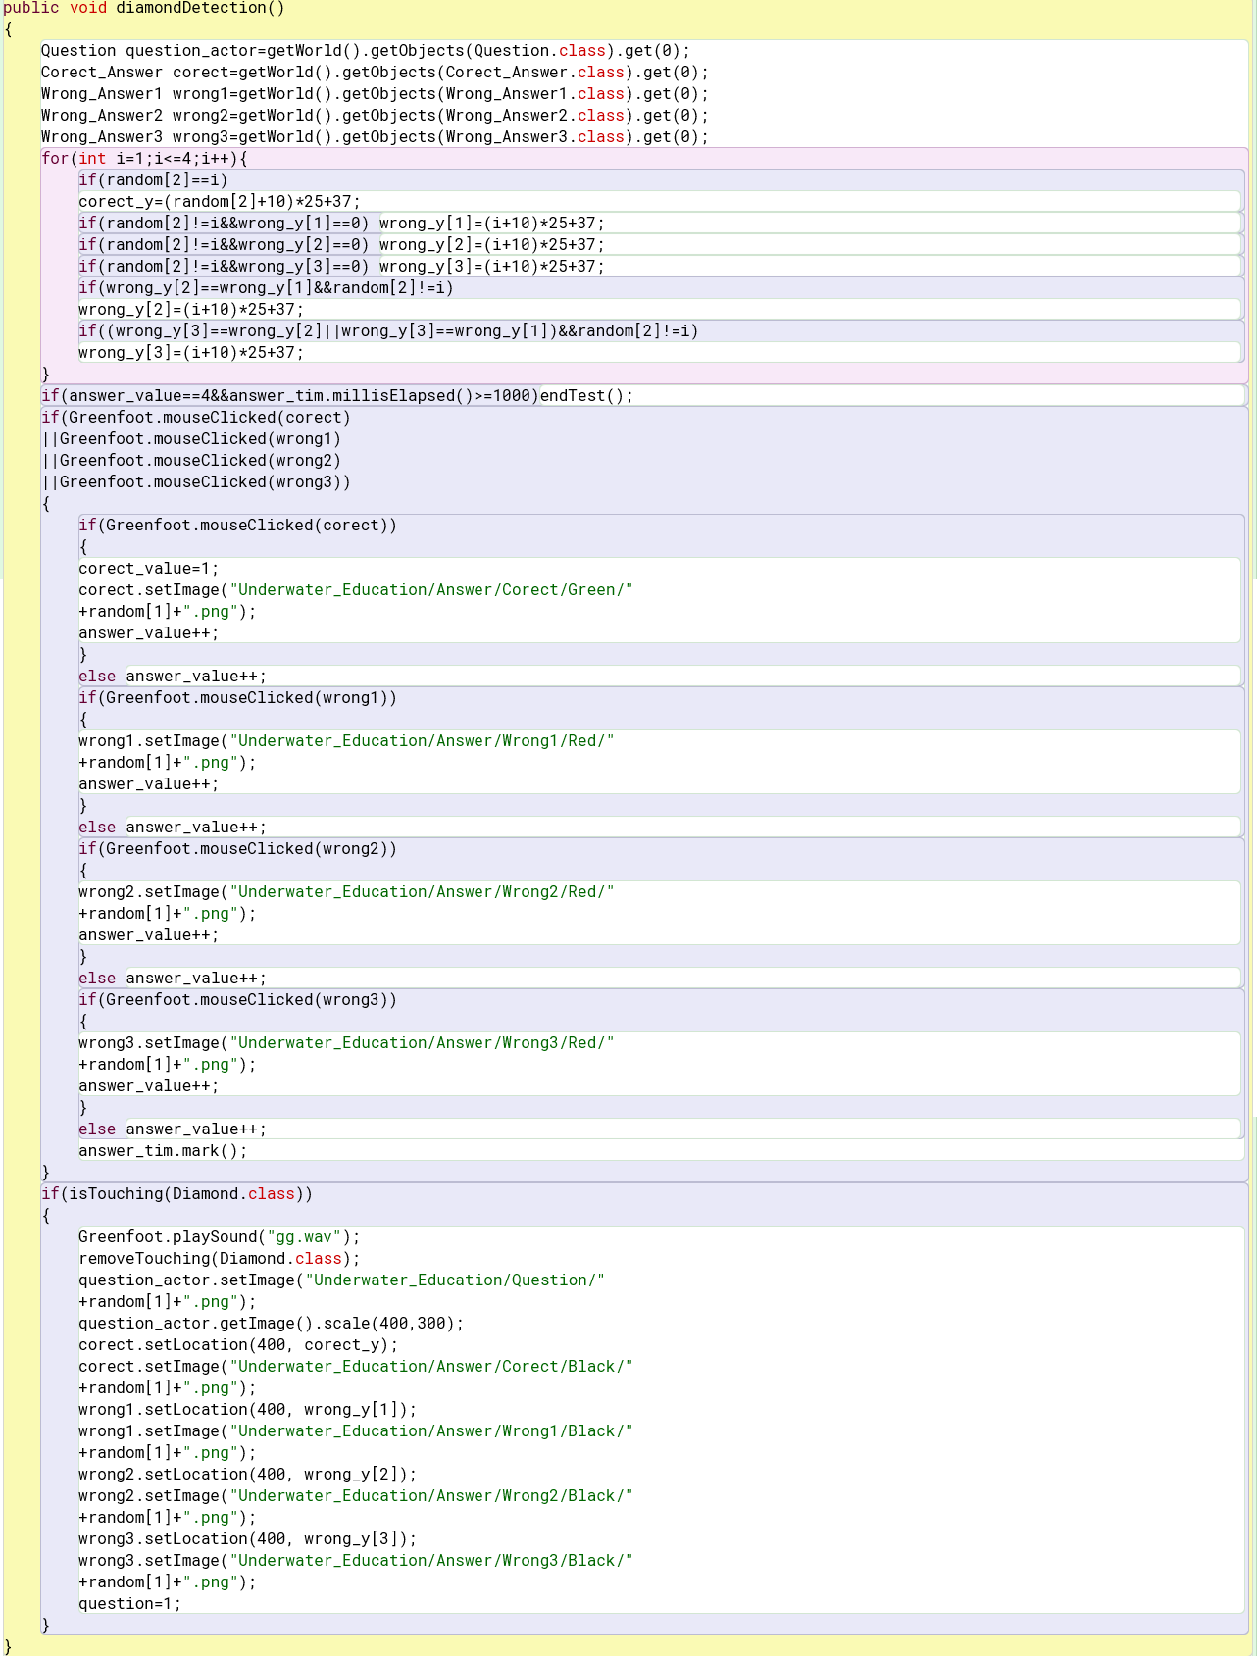

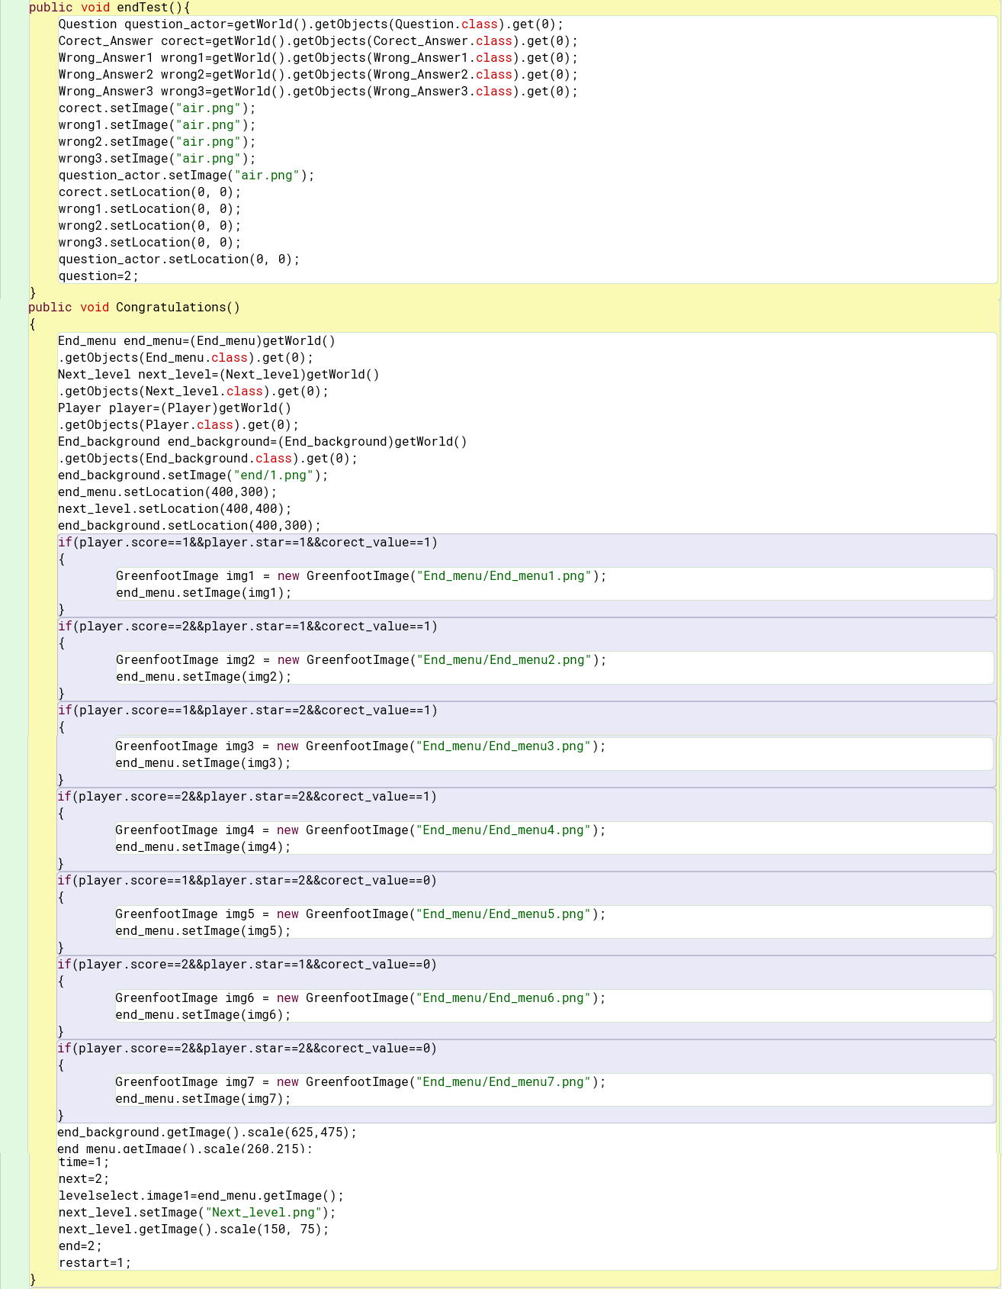

1. Un nivel poate să fie resetat dacă cazi în lavă sau dacă apeși tasta ”R”. Programul verifică dacă:

* personajul este deasupra coordonatelor y:550;
* tasta ”R” a fost apăsată.

Dacă se îndeplinește una dintre aceste condiții, atunci, nivelul va reseta toate variabilele legate de nivel, și va pune personajul la poziția de început a nivelului.

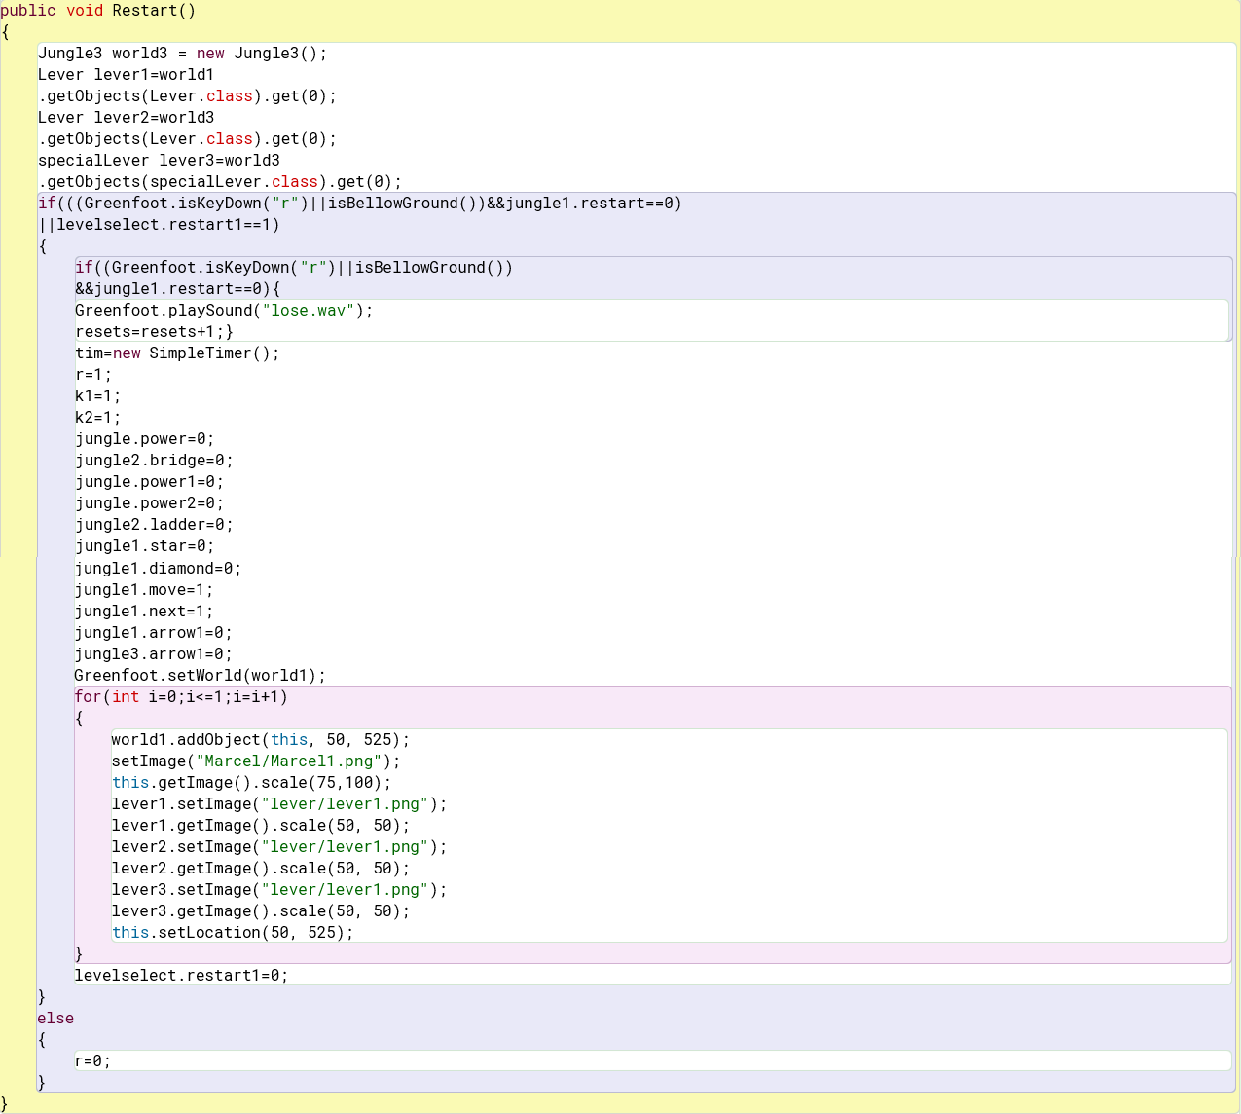

**~ Concluzii ~**

Proiectul a fost greu de făcut deoarece nu au existat foarte multe tutoriale pentru aplicația Greenfoot, totuși a fost și distractiv, deoarece, am lucrat împreună și am învățat o mulțime de chestii noi, pe partea de programare, și pe partea de design, dar mai ales pe partea de muncă în echipă.

Pe parcursul creării jocului am realizat că ne putem întrece limitele.

**~ Dezvoltări ulterioare ~**

Pe viitor, ne-am gândit să facem un ”sequel” acestui joc, în care acțiunea să se petreacă în ”dimensiunea diamantelor”.

Jocul ar fi tot de tip puzzle, dar ne-am gândit să adăugăm inamici, așa încât continuarea jocului să fie mai interesantă și mai complexă, dar să existe legătura cu prima parte a jocului.

Dificultatea nivelelor ar crește la fel ca în prima parte a jocului, dar nivelele însăși ar fi mai grele decât nivelele din prima parte a jocului.

**~ Bibliografie ~**

**•Numele canalului de Youtube de unde ne-am inspirat pe partea de programare:**

-> elektrikpulse61

**•Link-ul playlistului de unde am învățat să programăm în greenfoot:** <https://www.youtube.com/watch?v=KoK7JWGn8AA&list=PLthJz1JA9a2Etf270Pxkq3uSHfIQlFSo4>

**•Site-ul de unde am luat sunetele:**

[https://mixkit.co/free-sound-effects/](https://mixkit.co/free-sound-effects/" \t "https://discord.com/channels/@me/_blank" \o "https://mixkit.co/free-sound-effects/)

**•Platforma de inspirație pentru o parte din poze:**

[https://ro.pinterest.com/](https://ro.pinterest.com/" \t "https://discord.com/channels/@me/_blank" \o "https://ro.pinterest.com/)